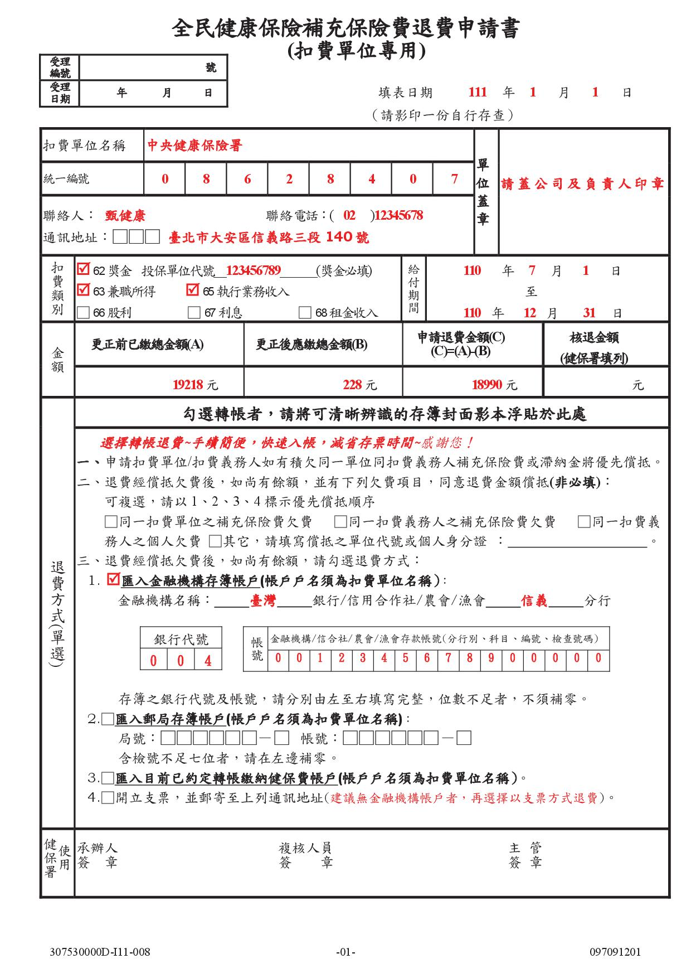

填 表 說 明
一、扣費單位申請退費原因代碼、所得(收入)類別代碼及各項退費應備證明文件:
退費原因代碼 | 申請退費原因 | 所得類別 | 檢附證明文件
1 | 不具投保資格或喪失投保資格者 | (一)62累計逾當月投保金額4倍之獎金  (二)63非所屬投保單位給付之薪資所得  (三)65執行業務收入  (四)66股利所得  (五)67利息所得  (六)68租金收入 | 1.原補充保險費繳款書收據聯影本。  2.非本國人檢附護照影本、已除籍之本國人檢附最近3個月內戶籍證明文件。
5 | 屬全民健康保險第5類低收入戶保險對象 |  | - 原補充保險費繳款書收據聯影本。  - 所得給付期間社政機關核定有效期限內之低收入戶證明文件。
6 | 第2類被保險人 | 63非所屬投保單位給付之薪資所得 | 1.原補充保險費繳款書收據聯影本。  2.所得給付期間職業工會出具的在保證明或繳費證明。
7 | 專門職業及技術人員自行執業者或自營作業且在職業工會加保者(以執行業務所得為投保金額) | 65執行業務收入 | 1.原補充保險費繳款書收據聯影本。  2.所得給付期間:  a.以專門職業技術人員身分參加健保者:投保單位出具的在保證明。  b.在工會投保者：職業工會出具的在保證明或繳費證明。
D | 中低收入戶 | 限給付日期104/1/1之後且單次給付未達基本工資者:  (一)65執行業務收入  (二)66股利所得  (三)67利息所得  (四)68租金收入 | 1.原補充保險費繳款書收據聯影本。  2.所得給付期間社政機關核定有效期限內之中低收入戶證明文件。
E | 符合健保法第一百條所定之經濟困難者 |  | 1.原補充保險費繳款書收據聯影本。  2.所得給付期間保險人出具有效期限內之經濟困難者證明文件。
F | 中低收入老人 |  | - 原補充保險費繳款書收據聯影本。  - 所得給付期間社政機關開立之審核資格核定函。
G | 領取身心障礙者生活補助費者 |  | - 原補充保險費繳款書收據聯影本。  - 所得給付期間社政機關開立之審核資格核定函。
K | 接受生活扶助之弱勢兒童與少年 |  | - 原補充保險費繳款書收據聯影本。  - 所得給付期間社政機關開立之審核資格核定函。
J | 特殊境遇家庭之受扶助者 |  | - 原補充保險費繳款書收據聯影本。  - 所得給付期間社政機關開立之審核資格核定函。
L | 未達基本工資  (103/9/1以後給付) | 63非所屬投保單位給付之薪資所得 | 原補充保險費繳款書收據聯影本。
T | 其他(含獎金誤列、計算錯誤或投保金額低報等溢繳情形) | (一)62累計逾當月投保金額4倍之獎金  (二)63非所屬投保單位給付之薪資所得  (三)65執行業務收入  (四)66股利所得  (五)67利息所得  (六)68租金收入 | 1.原補充保險費繳款書收據聯影本。  2.第（四）項至第（六）項：付款收據影本、現金帳影本、費用帳影本及其他可茲證明實際所得領取之文件（擇一）；第（六）項，另檢附契約書影本。
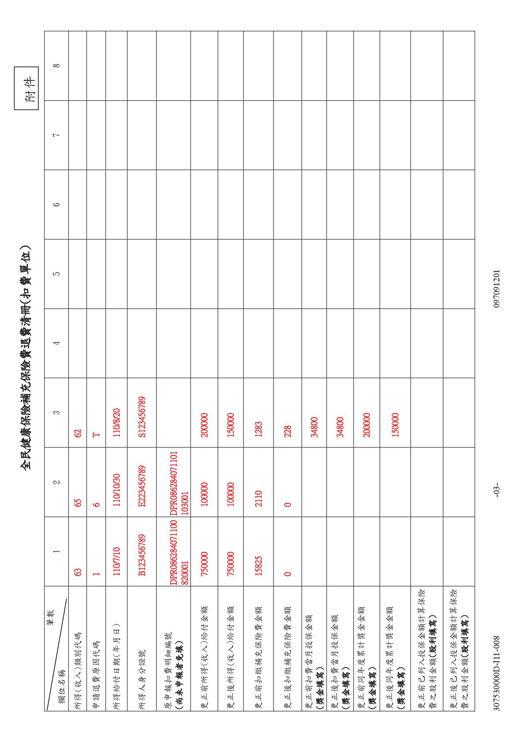
二、申請退費請填寫退費清冊或製成媒體檔連同申請書一併交付本署(退費清冊及媒體格式詳附件)。

各類所得(收入)扣繳補充保險費更正退費媒體格式
一、檔案命名規則及檔案格式:
申報單位統一編號 + 更正退費申請日期 (yyymmdd) + 序號(3).txt(文字檔)
二、資料內容及格式：
(一)扣費明細資料：每列總長180
序號 | 欄位名稱 | 起迄位置 | 長度 | 屬性 | 說明
1 | 申報單位統一編號 | 1-8 | 8 | C
2 | 投保單位代號 | 9-17 | 9 | C | 所得類別62獎金時為必填欄位，其餘所得類別補空白。
3 | 所得(收入)類別 | 18-19 | 2 | C | 代碼詳填表說明
4 | 申請退費原因代碼 | 20 | 1 | C | 代碼詳填表說明
5 | 所得給付日期 | 21-27 | 7 | C | YYYMMDD,所得類別為66時，該欄位為股利發放日期
6 | 所得人身分證號 | 28-37 | 10 | C
7 | 申報編號 | 38-67 | 30 | C | 須與更正前申報明細同一申報編號；  如未申報明細補空白
8 | 更正前所得(收入)給付金額 | 68-81 | 14 | N | 所得類別為66時，該欄位為申報時股利總額
9 | 更正後所得(收入)給付金額 | 82-95 | 14 | N | 所得類別為66時，該欄位為申報時股利總額
10 | 更正前扣繳補充保險費金額 | 96-105 | 10 | N
11 | 更正後扣繳補充保險費金額 | 106-115 | 10 | N
12 | 更正前扣費當月投保金額 | 116-121 | 6 | N | 所得類別為62必須填入資料；其餘所得類別補0。
13 | 更正後扣費當月投保金額 | 122-127 | 6 | N | 所得類別為62必須填入資料；其餘所得類別補0。
14 | 更正前同年度累計獎金金額 | 128-137 | 10 | N | 為同一投保單位給付獎金之累計
15 | 更正後同年度累計獎金金額 | 138-147 | 10 | N | 為同一投保單位給付獎金之累計
16 | 更正前已列入投保金額計算保險費之股利金額 | 148-157 | 10 | N | 為本次除權(息)日之前一年度之雇主身分加保期間之投保金額
17 | 更正後已列入投保金額計算保險費之股利金額 | 158-167 | 10 | N | 為本次除權(息)日之前一年度之雇主身分加保期間之投保金額
18 | 保留欄位 | 168-180 | 13 | N | 補0

備註：1.欄位格式屬性為Ｎ者表數字，長度不足時右靠左補０；
2.欄位格式屬性為Ｃ者表文數字，長度不足時左靠右補空白。
3.資料碼:ASCIΙ及BIG5。
4.申報之金額欄位，以元為單位，不可為負數。

